ГОЛОВІ ПРАВЛІННЯ

ГРОМАДСЬКОЇ ОРГАНІЗАЦІЇ

"МИ-ВІННИЧАНИ»

Валерію КОРОВІЮ
21020, м. Вінниця, вул. Генерала Арабея, 3

_______________________________________________________________
(П.І.Б.)

ЗАЯВА
Я, ____________________________________________________________________________
(прізвище, ім’я, по батькові),

поділяючи принципи і завдання ГРОМАДСЬКОЇ ОРГАНІЗАЦІЇ «МИ-ВІННИЧАНИ» (далі – ГО «МИ-ВІННИЧАНИ»), ознайомившись з положеннями Статуту ГО «МИ-ВІННИЧАНИ», погоджуюся з ними і зобов’язуюсь їх дотримуватись та виконувати, прошу прийняти мене в члени ГО "МИ-ВІННИЧАНИ».
Підтверджую, що вся надана мною інформація у додатках до цієї заяви є достовірною. Надаю згоду ГО «МИ-ВІННИЧАНИ» після прийому мене в члени організації на використання даної інформації відповідно до мети та завдань, викладених у Статуті.

«______»__________________ 20____року ___________________ ______________________________
(дата) (підпис) (прізвище та ініціали)

До заяви додається:

- анкета члена громадської організації.

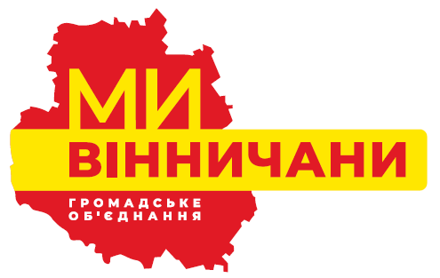
Анкета
члена Громадської організації
«МИ-ВІННИЧАНИ»

Прізвище, ім’я по-батькові
Дата народження
Рід заняття
Адреса проживання
Контактні телефони
Електронна пошта
Ідеї та проекти над якими Ви працюєте, або хочете працювати та ділитися досвідом
Інше

«__»_________ 20__ р _________________
(дата) (особистий підпис) (П.І.Б.)

Цим підписом я надаю згоду на подальшу обробку будь-яким способом, включаючи, але не обмежуючись: збір, реєстрація, накопичення, зберігання, адаптація, зміна, відновлення, використання, розповсюдження, знеособлення та знищення персональних даних, наданих ГО «МИ-ВІННИЧАНИ», відповідно до Закону України «Про захист персональних даних». Вказана згода надана з урахуванням вимог ст. ст. 7, 8, 11 Закону України «Про захист персональних даних» та діє безстроково та без обмежень щодо території.

